中国国际贸易促进委员会广州市从化区委员会2022年编外人员工作经费项目绩效自评报告

一、基本情况
（一）项目实施情况
根据“三定”方案的规定，我会的编制配备机关事业编制 4 名。其中∶主任1名，副主任1名；设办公室、会员联络科（挂出证认证科牌子）两个内设机构，配正科领导职数2名。另配机关后勤服务人员1名（工勤编制），该工勤人员已于2019年7月到龄办理了退休。同时，根据中国国际贸易促进委员会商事认证中心《关于公示贸促系统原产地签证机构及人员信息梳理情况的通知》（贸促认证【2019】230号） 要求，每个符合资格的签证点需配备两名专业化人才（出证认证资格人员）负责签证工作。由于人员退休及上级对出证认证工作要求的提高，我会目前工作人员严重配备不足，影响日常工作正常运转以及相关职能业务工作的开展。为保障各项工作正常开展，更好服务我区外贸企业，促进经贸活动开展，迫切需要补充工作人员。具体岗位人员要求如下一是办公室辅助人员兼财务。由于原工勤编制人员在2019年7月退休，根据“三定方案”规定“机关后勤服务人员实行实名制管理，只减不增”，其原来负责的财务、档案、后勤、内务、办公室文秘、年度考核等工作处于中断状态，严重影响机关正常运作，急需补充一名办公室辅助人员承担上述工作。二是增补一名出证认证专业人员。根据中国国际贸易促进委员会商事认证中心《关于公示贸促系统原产地签证机构及人员信息梳理情况的通知》（贸促认证【2019】230号）要求，非优惠原产地签证机构要有两名以上符合签证员资格条件的专职人员，并将对不符合条件的机构和人员给予暂停、取消资格等处理。目前我会只有1名专职签证员，不符合国家贸促会签证点的要求。为保证我会非优惠原产地签证机构不被撤销，保留为外资、外贸企业提供出证认证服务的功能和平台，必须增加配备一名出证认证专业人员。
综上所述，经我会研究决定并按照《广州市从化区人力资源和社会保障局等4个部门关于我区机关事业单位（含镇街）暂停招聘编外工作人员的通知》（从人社〔2018〕7号）要求报区委组织部、区委编办、区财政局、区人社局研究审核同意（详见附件2）。现我会特向区政府申请公开招聘编外合同制工作人员2名，经费按人年均6万元的标准由区财政予以解决，以后年度经费纳入我会部门预算中。
- 财政支出情况
此项目用于我会2019年公开招聘编外合同制工作人员2名，经费按人年均6万元的标准由区财政予以解决，用于支付编外人员工资公积金社保等支出，以后年度经费纳入我会部门预算中。2022年预算12万元，支出决算11.99万元，执行率达99.9%。
- 项目管理情况
此项目在2019年已经过区政府、区财政局、区委组织部及区人社局批复执行，两名编外人员已于2020年4月前全部到岗。
- 项目绩效管理情况
通过支付编外人员工资、公积金、社保等，稳定公益性岗位人员思想，到岗两名人员在各自工作岗位发挥作用，提高工作效率与服务质量。
二、综合评价分析
（一）自评结论综述
为保障我会工作的正常运转，我会在2019年经政府批复，招聘2名编外合同制人员，以6万元/人/年，经费全额由区财政承担，通过临聘人员为我会日常工作提供所需的服务，保障我会日常工作的正常运转；此项目共有两个指标分别为编外人员到岗率及福利及时支付率，2022年本项目绩效目标已基本完成，项目实施效果良好。
- 项目效益分析
此项目共有两个指标分别为编外人员到岗率及工资福利及时支付率和编外人员到位率，这两条指标值都是100%。2022年本项目绩效目标已基本完成，项目实施效果良好。
（三）支出效益分析
此项目2022年预算12万元，支出决算11.99万元，执行率达99.9%。项目支出效益良好。

三、附件
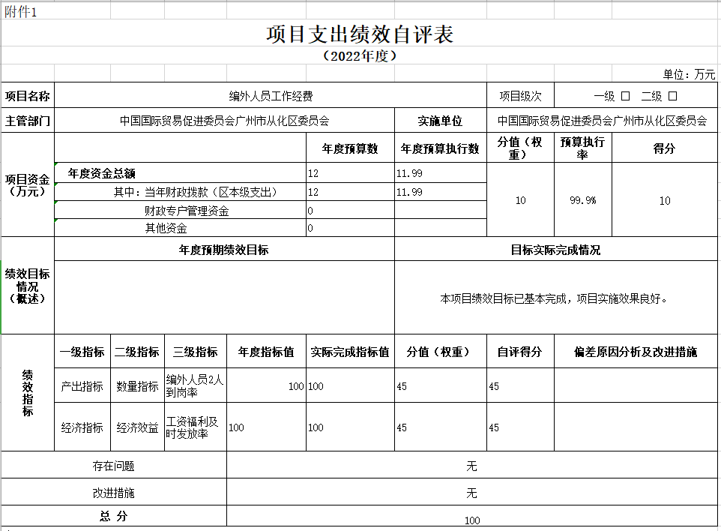

中国国际贸易促进委员会广州市从化区委员会
2023年5月4日

